农产品加工业典型案例推介——盘州市：推进刺梨全产业链发展 铸就深山农民致富梦

近年来，六盘水市盘州市将刺梨产业发展作为巩固拓展脱贫攻坚成果的重要抓手，按照“因地制宜、示范引导、稳妥推进”的思路，形成种植、研发、加工、销售全产业链格局，推动刺梨产业健康快速发展。截至2024年，盘州市刺梨保存面积约24.29万亩，获得有机种植基地认证5个，认证面积12276.75亩；累计建设刺梨“千斤园”13.5万亩，共涉及25个乡（镇、街道）69个村。2024年，全市刺梨产量2.77万吨，产值11080万元。
- 强化基地建设，助农户增收。2014年以来，先后采取“政府统筹，部门指导，乡镇落实”的发展机制和“政府统筹，部门主管，乡镇主抓，公司主导，合作社主体”的巩固管理机制，大力推进刺梨产业基地规模化建设，刺梨种植面积累计达61.04万亩。打造了“1个省级高效农业示范园区”，成功申报“国家级出口刺梨食品农产品质量安全示范区”。2024年刺梨产业带动农户11.4万农户38.52人，人均增收655元。
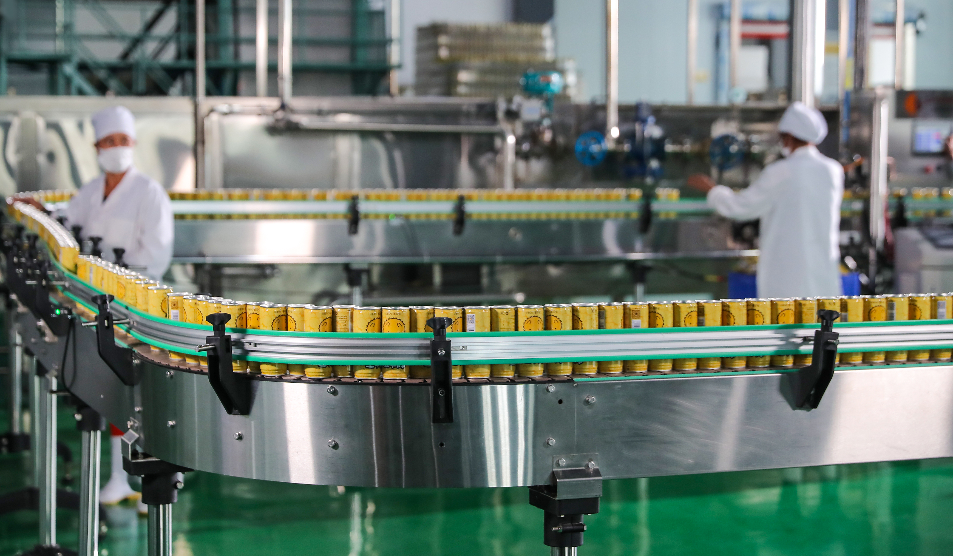
二、强化企业带动，破加工难题。积极培育刺梨产品加工市场主体，已建成刺力王、天刺力、美冠维刺梨系列产品加工厂7家，年加工刺梨鲜果能力达30万吨，建成刺梨饮料、口服液、精粉等8类生产线35条。
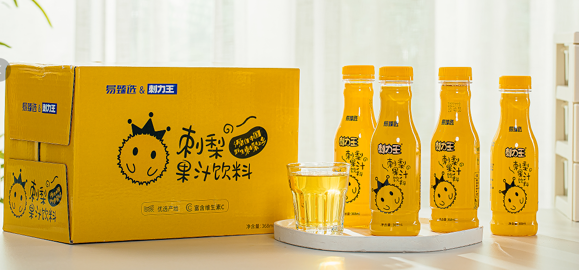

三、强化产研结合，提产品价值。盘州市以“刺力王”“天刺力”为主导品牌，获得“贵州刺梨”品牌冠名资格，协同打造“胜境庄园”“美冠维”“刺梨工坊”等品牌宣传矩阵，逐步扩大盘州刺梨品牌影响力。截至目前，累计申请专利并授权171项，申请注册商标并授权1044项；建立刺梨果脯、刺梨原汁（原液）、天然维C饮料等企业标准7项；参与或牵头制定刺梨团体标准24项，研发并生产刺梨饮料、精粉、泡腾片、啤酒、面膜等系列产品72项。“盘县刺梨果脯”获批“国家地理标志保护产品”认证；“刺力王2L原液”荣获贵州省2022年旅游产品金奖；“天刺力”2021年入选“贵州省农产品品牌50强”。2022年盘州刺梨纳入“全国名特优新农产品”名录，“刺力王刺梨原液”纳入农业农村部“全国特质农品”名录，成为贵州省第一个全国特质农品。

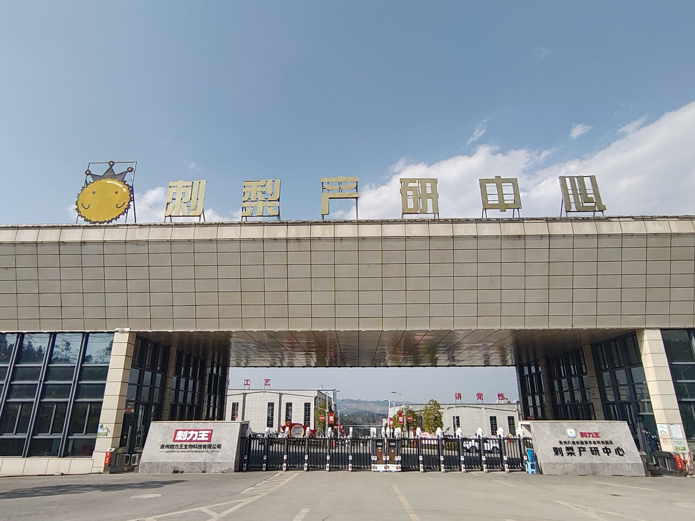
四、优化销售渠道，拓产品市场。按照线上线下协同推进，全省、全国、全球“三步进阶”战略进行销售及品牌推广布局，在云南、上海、广东、四川、广西等开发代理商110余家，布局销售终端4.53万个；在线上与京东、淘宝等17家电商平台及14家分销商达成合作，开通跨境电商平台“阿里国际站”，通过电商、团购、特渠、商超、餐饮、终端店铺等渠道进行线上线下销售。

